УТВЕРЖДАЮ
Главный государственный
санитарный врач
Кореличского района

_______________ А.В.Германюк
О выявлении продукции, не соответствующей гигиеническим требованиям
В целях защиты внутреннего рынка от небезопасной и некачественной продукции санитарно-эпидемиологической службой Республики Беларусь продолжаются мероприятия технического (технологического, поверочного) характера по отбору проб и образцов пищевой продукции, находящейся в реализации.
По результатам испытаний выявлена пищевая продукция, несоответствующая санитарно-эпидемиологическим требованиям:
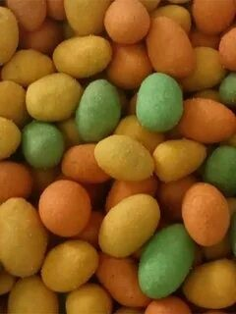
Арахис в хрустящей корочке «DOCKER`S» (MIX)
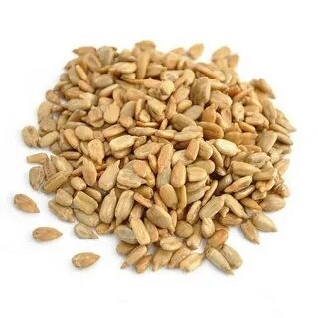
масса нетто 500 г, изготовлено по ТУ 10.39.23-001-38038407-2016, штриховой код 4627074012317, изготовлено и упаковано 11.07.2022, годен до 10.05.2023. Изготовитель: ООО «ЭкоПродПак», Россия, 199178, г. Санкт-Петербург, 17-я линия В.О., д. 54, корпус 7.Поставщик в Республику Беларусь: ООО «Евроторг», г. Минск, 220099, ул. Казинца, д. 52а, ком. 22. Не соответствует по маркировке в части предоставления достоверной информации о составе продукта.
Ядра подсолнечника жареные изготовлено по ТУ BY 1917788.002-2020, дата изготовления 14.06.2022, годен до 14.12.2022, штриховой код 481580005331, хранить при температуре не выше 25º и относительной влажности воздуха не более 75%. изготовлено по ТУ BY 1917788.002-2020, дата изготовления 14.06.2022, годен до 14.12.2022, штриховой код 481580005331, хранить при температуре не выше 25º и относительной влажности воздуха не более 75%. Изготовитель ЧП «МБС-ТоргСервис», место нахождения: Минская обл., Минский район, Боровлянский с/с, д. Копище, ул. Лопатина 7А, пом. 804. Место изготовления продукции: Минская обл., Минский район, Сеницкий с/с, 39, район д. Леонтьевичи. Не соответствует по органолептическому показателю.
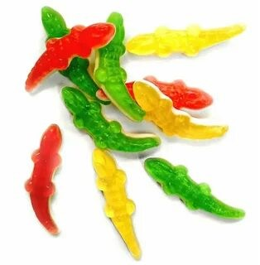
Мармелад (изделия кондитерские сахаристые «Гигантские крокодилы» продукция упакована в потребительскую упаковку – заводской полиэтиленовый пакет массой нетто 1 кг, дата изготовления 27.05.2021, годен до 27.05.2023. Изготовитель: «VidalGolosinasSA» AvenidaGutierrezMellado 30500 MolinadeSegura (Murcia), Испания. Импортер в Республику Беларусь: ООО «Мармеладлэнд», Росийская Федерация, г. Москва, ул. Нижние Поля, д.27А, строение 2, пом. 1, комн.2. Не соответствует по микробиологическому показателю БГКП.
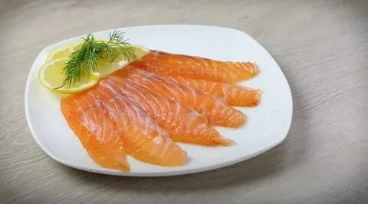
Соленая пищевая рыбная продукция «Кусочки лосося атлантического (семга)» малосоленые специального посола в полиэтиленовой таре массой нетто 0,365 кг (масса рыбы 0,2 кг), изготовлено по ТУ ВУ 690292673.005-2016, дата изготовления 15.08.2022, срок годности 2 месяца с даты изготовления, штриховой код 4811634002041. Изготовитель: ЧТПУП «Райчонок», Минская область, 223113, Логойский район, аг. Острошицы, ул. Красная Зорька, 24 (юридический адрес: Минская область, 223034, Минский район, г. Заславль, ул. Пионерская, 12/1). Не соответствует по микробиологическому показателю: обнаружены бактерии рода Proteus.
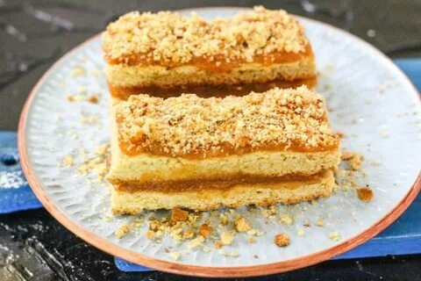
Полоска песочная с повидлом изготовлена по СТБ 927-2008, дата изготовления 12.09.2022г 15:30, срок годности 15 суток, масса нетто 1 кг, штриховой код 2500000592249, Изготовитель: Кондитерский цех Любанского районного потребительского общества Минская область, г. Любань, ул. Боровика, д. 42. Не соответствует по маркировке.

Все изображения носят иллюстративный характер.

Помощник врач -гигиениста _________________ Е.М.Воронцова
должность исполнителя подпись ФИО исполнителя

